PREVISIBILIDADE DO RISCO DE FOGO SEMANAL APLICANDO O MODELO ETA EM ATÉ 4 SEMANAS COM ATUALIZAÇÃO DE DADOS OBSERVACIONAIS NA AMÉRICA DO SUL

Raffi Agop Sismanoglu, Alberto W. Setzer

ABSTRACT

Applying only one complete run of Climatic Eta model, the predictability of Weekly Fire Risk (WFR) for one month to South America was tested. The forecasts for 4 weeks of WFR were updated also with weekly with observational rain data to perform the good skill of this method. Here were performed only the medium to high level risk values which must agree with the Noaa12 hot spots. The analysis of WFR shows good skill for 4 weeks forecast with Eta in several areas of South America region. The importance of actualization schemes with rain data was verificated also. The Southwest and Northwest regions of Brazil followed one of the bests skills for the 4 weeks runs, when the runs for the 4th and 3rd weeks suggest the skills like 90% on July, against 75 % for the 2nd and 70% for the 1st weeks. The North regions, including Peru, Bolivia and the South of Equator presented the worst skills for the 4 weeks sequential forecasts. The results of WFR presented also suggest the good skill of Eta in several areas of South America.

RESUMO

Utilizando-se apenas uma rodada do modelo ETA, avaliou-se a previsibilidade do risco de fogo semanal (RFF) para um mês para América do Sul (AS). As previsões das 4 semanas do RFF foram atualizadas semanalmente com dados recentes de precipitação para analisar a credibilidade do conjunto das previsões considerando a atualização semanal ao longo do mês. Para este propósito foram analisadas apenas as situações do RFF > Médio. Conhecendo-se previamente a distribuição semanal dos focos de calor pelo NOAA-12, este serviu de referência para o estudo das demais curvas. A análise da previsibilidade semanal do risco de fogo futuro (RFF) apresentou resultados satisfatórios para até 4 semanas de previsão nas diversas regiões estudadas. Verificou-se a importância do esquema da atualização semanal adotada no RFF ao longo de um mês. As regiões SU e NE apresentaram os melhores índices de previsibilidade ao longo das 4 semanas. As previsões para 4ª e 3ª semanas apresentaram os melhores índices de acertos: cerca de 90% no mês de julho, contra 75 % e 70% respectivamente para a 2ª e 1ª semanas de previsão. A região Norte além do Peru, Bolívia e Sul do Equador apresentaram os piores índices de previsibilidade nas 4 semanas. As previsões do RFF apresentadas mostram também a eficiência do modelo Eta para várias regiões da AS.

INTRODUÇÃO

O conhecimento dos níveis de risco de ocorrência de incêndio ao longo do mês em áreas vegetadas está diretamente associado à importância do desenvolvimento do sistema de monitoramento diário de queimadas em quase toda a América do Sul realizado pelo INPE desde a década de 80. De acordo com Setzer (2002), desde 1998, o grupo de queimadas da Divisão de Sistemas e Satélites Ambientais do INPE, vem desenvolvendo e aprimorando o método de estimativa do risco de fogo (RF) que utiliza fatores climáticos tais como a precipitação, umidade mínima e temperatura máxima do ar, e recentemente, de acordo com Sismanoglu e Setzer (2004a), inclui os focos detectados pelo sistema NOAA-12 e 16. A versão diagnóstica do RF foi adaptada para a opção prognóstica para até 3 dias, utilizando-se os modelos do CPTEC. Inicialmente aplicava-se apenas o modelo GLOBAL de baixa resolução espacial (200km). A partir de 2002, os mapas de riscos PREVISTOS também passaram a ser gerados com o modelo regional ETA de maior resolução (40Km), ampliando o domínio original para quase toda a América do Sul. Outras referências podem ser encontradas em Sismanoglu e Setzer (2004a), Sismanoglu e Setzer (2004b) e em Alves et al. (2004).
Em janeiro de 2003, adaptou-se o algoritmo do Risco Previsto (RP) de modo a utilizar as saídas numéricas do modelo regional ETA na versão climática, ou seja, para gerar o risco futuro (RF) em base semanal ao longo de um mês. Paralelamente aos dados do ETA também são utilizadas variáveis observacionais no algoritmo.
Atualmente existe pouca literatura que aborde o desempenho do modelo ETA Climático para América do Sul ou suas diferentes regiões geográficas. De acordo com Alves et al. (2004), que analisou a previsibilidade do Eta, as previsões de totais pluviométricos sazonais geradas pelo modelo mostraram que nos meses de verão os totais são subestimados, e nos meses de inverno, tende a superestimar.
Particularmente sobre o norte do Pará e Estado do Amapá, ainda de acordo com Alves et al (2004), as previsões mostraram uma predominância de subestimava da precipitação. Uma outra característica, é uma superestimativa dos totais pluviométricos no norte da Amazônia, sul de Roraima, Maranhão e Piauí. O início da estação chuvosa na parte central e sudeste do Brasil na primavera é bem previsto, entretanto, devido a característica da estação fica evidente a variabilidade da precipitação prevista. As séries temporais das previsões geradas pelo modelo regional mostraram maior semelhança com as observações do que as previsões do modelo global, exceto no setor SW.
Um dos resultados principais, é a expectativa que o modelo regional possa prever razoavelmente a distribuição temporal e espacial de dias com chuva ou sem chuva durante o mês, em particular nas regiões NE e SE.
Assim a escolha dos setores indicados pela Figura 2 procurou selecionar de maneira genérica regiões com padrões distintos de ocorrência temporal das queimadas antrópicas ao longo do ano. Desse modo, buscou-se analisar a capacidade do método adotada para o RFF em reproduzir os diferentes níveis de risco de fogo nas várias regiões da AS, as quais apresentam diferentes padrões de previsibilidade de tempo. Todos os mapas para comparação do RFF com a ocorrência de focos foram gerados com 25 km de resolução espacial.
Para o presente trabalho seria adequado analisar a previsibilidade do Eta em intervalos menores de período. Porém os resultados encontrados por Alves et al. (2004) são aplicáveis como referência por não haver outros trabalhos que citem aspectos numéricos da previsibilidade do Eta.
A versão futura do RF depende basicamente das mesmas variáveis do RF, porém em termos de totais ou médias semanais, tais como precipitação total; temperatura e umidade médias do ar (nível de 2 metros às 18UTC). A cada início de semana as previsões médias de 7 dias são atualizadas para o período de um mês.
Este trabalho tem por finalidade de avaliar a previsibilidade das 4 semanas do risco futuro de fogo (RFF) para os meses mais críticos de 2003, de maio a outubro e para as classes > médio, por regiões da América do Sul, comparando com os respectivos focos semanais acumulados pelo NOAA-12.

MATERIAL e MÉTODOS
A metodologia de determinação do RFF semanal e do Risco de Fogo é descrita e discutida em Sismanoglu e Setzer (2004b). Basicamente as 4 semanas de previsões do RFF são seqüenciais e são geradas e atualizadas com os dados observados de precipitação (históricos de até 90 dias) nas segundas feiras associadas com as saídas numéricas do ETA mais recentes do mês. Neste trabalho, ao contrário do primeiro (citado acima) que avaliou apenas a primeira semana de previsão e de modo atualizado, aqui serão analisados os restantes das previsões, geradas para as 3 semanas futuras para a AS e tendo como base de referência comparativa os focos acumulados nas respectivas semanas pelo NOAA-12 - noturno. Para cada mês e subsequente conjunto de 3 semanas, utilizou-se a mesma rodada de previsões do ETA que normalmente vão até 4 meses. Porém a medida em que novas previsões eram criadas pelo grupo do CLIMA (2004), estas foram utilizadas para os próximos cálculos, que por serem recentes eram consideradas mais precisas.
Inicialmente as previsões semanais foram organizadas em formato matricial com resolução de 0,25 graus por pixel : (latitude, longitude, RFF, $\sum{\text{FOCOS}}$). A seguir ordenou-se a matriz por ordem crescente do RFF de modo a determinar o total parcial de focos ( $\sum{\text{FOCOS}}$) que se encontravam na classe > médio ( > 0,4 do RFF).
Para fins de analise mensal, concatenou-se as previsões por semana de validade. Por exemplo: de acordo com o Diagrama D1, para analisar a segunda semana, concatenou-se, no mês, as 4 previsões atualizadas nas segundas feiras válidas para 1 semana à frente (n+7); para analisar a terceira semana, concatenou-se, no mês, as 3 previsões atualizadas nas segundas feiras válida para 2 semanas à frente (n+14) e finalmente para analisar a quarta semana, concatenou-se, no mês, as 2 previsões atualizadas nas segundas feiras válidas para 3 semanas à frente. As cores adotadas no D1 correspondem aos respectivos resultados gráficos das avaliações.
Já a figura 1 mostra as sub-regiões da América do Sul que foram estudadas na tentativa de se identificar os diferentes comportamentos da previsibilidade do RFF.
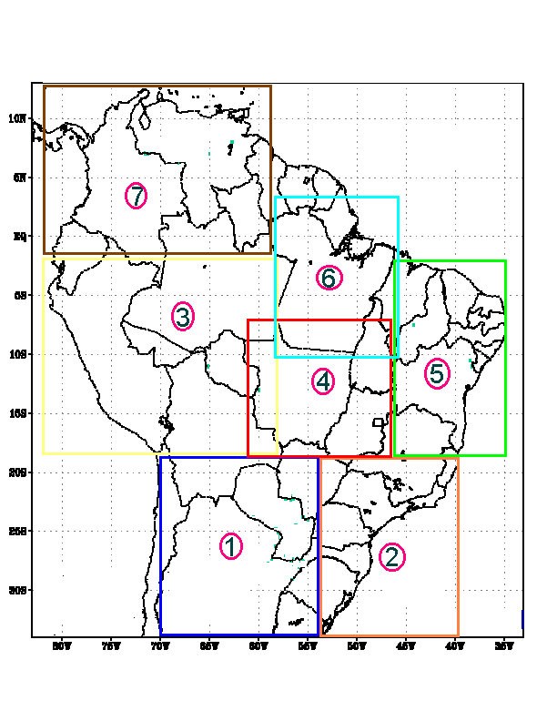
Figura 01 - Divisão da América do Sul em 7 macroregiões para a avaliação da previsibilidade do RFF.
Previsão para |  | 2ª a Dom | 2ª a Dom | 2ª a Dom | 2ª a Dom
Atualização ao longo do mês ( n = 2ª f ) | Dia Base n | (n+7) | (n+14) | (n+21)
Atualização ao longo do mês ( n = 2ª f ) | Dia  n+7 | - | (n+7) | (n+14) | (n+21)
Atualização ao longo do mês ( n = 2ª f ) | Dia n+21 | - | - | (n+7) | (n+14)
Atualização ao longo do mês ( n = 2ª f ) | Dia n+28 | - | - | - | (n+7)

Diagrama D1. Esquema de atualização e geração das previsões semanais do RFF (Sismanoglu e Setzer, 2004b ). Na 2ª f de cada semana as previsões para as 4 semanas futuras (incluíndo a atual) são geradas, atualizando (com dados do ETA e demais observações) e sobrepondo aquelas determinadas na semana anterior, avançam do sempre uma semana. As cores grifadas correspondem àquelas mostradas como resultado final, nos diversos gráficos.

RESULTADOS
Conforme descrito anteriormente, aqui serão discutidos apenas os índices de acertos relativos à classe de risco superior a médio do RFF, relativos a cada setor da AS (figura 1). Os resultados finais em modo gráfico e por setor podem ser vistos nas figuras subsequentes, que obedecem a mesma padronização de cores: a vermelha tracejada, é a curva resultada da primeira semana prevista obtida com atualização de dados por Sismanoglu e Setzer (2004b) e que aparece nas legendas com o termo "Previsão Atualizada"; rosa: equivale à previsão de 2 semanas; amarela: equivale à previsão de 3 semanas e a azul, equivale à previsão realizada para 4 semanas à frente. As 3 últimas curvas também foram atualizadas e utilizaram uma única rodada do ETA, para o mês em questão.

Setor 1: Engloba os países da América do Sul e partes de Mato Grosso do Sul e Rio Grande do Sul.

Destacam-se entre as previsões, as de 3 e 2 semanas, especialmente nos meses críticos para as queimadas, de junho a agosto. Neste caso os índices de acertos, do total dos focos detectados e que foram verificados em classe de risco > médio do RFF foi superior a 94% em média, ao passo que para 1ª semana o índice máximo foi de 90% de acertos. De setembro a outubro, a previsibilidade para a 1ª semana prevaleceu sobre as demais: ~90% de acertos contra 75 % e 58% da semanas mais distantes.
Os meses de melhor resultados para o RFF nas 4 semanas de previsão foram os de junho a agosto, indicando o bom desempenho do ETA, e particularmente a metodologia do RFF que conjuga dados observacionais de escala semanal. Conforme constatado por Alves eta al. (2004), na época de inverno na região Sul o excesso de precipitação foi bem representado, embora com superestimativa dos valores pelo Eta.
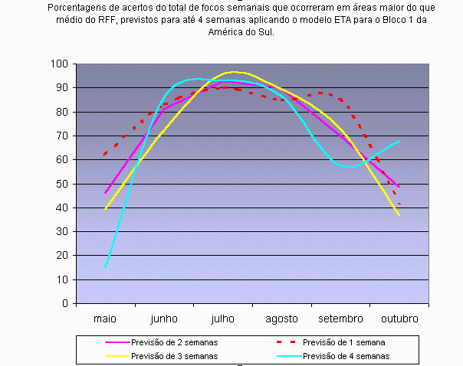
Figura 02 - Resultado final BLOCO 1: porcentual de acertos do total de focos associado às classes de risco de fogo futuro de base mensal, > média, para 2003, para 4 semanas. Fonte: INPE/DSA/ CLIMA/METOP

Setor 2: Engloba a região sudeste e sul do país.
Tomando com base a curva da Previsão de 1 semana do RFF, percebe-se que as 3 semanas seguintes previstas tiveram desempenho muito superior dessa, praticamente ao longo de todo o período crítico. Neste setor de difícil previsibilidade numérica, os índice máximos de acertos foram de 90% em julho considerando as previsões de 2 e 3 semanas, ao passo que o índice da 1ª semana ficou em 70 %. Em termos de importância, a inclusão dos dados de precipitação para fins de atualização pode não ter influenciado positivamente no resultado do RFF e/ou a previsão do ETA apresentou bom desempenho em média, mesmo considerando 4 semanas de rodadas.
As previsões para 4ª e 3ª semanas apresentaram os melhores índices de acertos: cerca de 90% no mês de julho, contra75 % e 70% respectivamente para a 2ª e 1ª semanas de previsão.
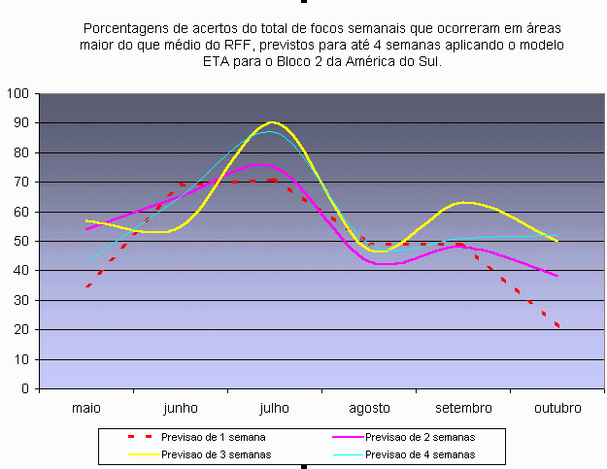
Figura 03 - Resultado final BLOCO 2: porcentual de acertos do total de focos associado às classes de risco de fogo futuro de base mensal, > média, para 2003, com e sem atualização de dados de 4 semanas. Fonte: INPE/DSA/ CLIMA/METOP

Setor 3: Engloba a região Norte (RO, AM), Peru, Bolívia e Sul do Equador

Nesta região da América do Sul, a previsão da 1ª semana foi destacada em comparação das demais semanas previstas. As 3 curvas previstas da 2ª , 3ª e 4ª semanas apresentaram pior desempenho ao longo de todo o período crítico. Neste setor, também de difícil previsibilidade numérica, os índices máximos de acertos foram de 90% em julho e setembro. Apenas a previsão da 2ª semana é que se aproximou mais da curva da 1ª semana.

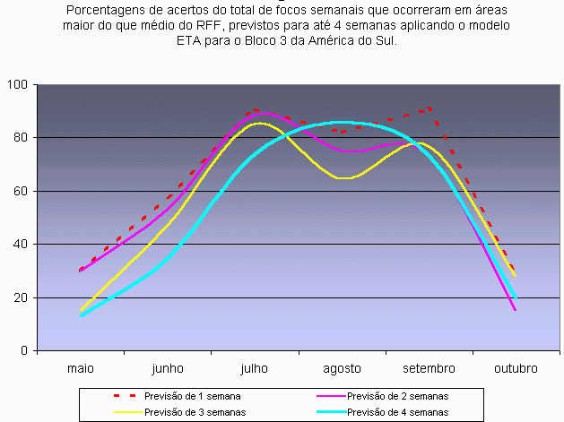
Figura 04 - Resultado final BLOCO 3: porcentual de acertos do total de focos associado às classes de risco de fogo futuro de base mensal, > média, para 2003, com e sem atualização de dados de 4 semanas. Fonte: INPE/DSA/ CLIMA/METOP

Setor 4: Engloba a Centro Oeste do país
De acordo com a figura 5, a curva das previsões semanais do RFF apresenta as mesmas tendências. As curvas não apresentam grandes defasagens nos índices em comparação com a curva da 1ª semana que teoricamente seria a mais precisa. Entretanto de agosto a outubro, período de muitas queimadas, as previsões da 3ª, 2ª e 4ª semanas superam 10% em média o índice da 1ª semana. Neste caso a previsao da 2ª semana apresentou ~97% de acerto. Se considerarmos todo o período, a curva da 2ª semana foi a que apresentou a melhor previsibilidade. Nestas regiões de elevada quantidade de queimadas aparentemente, os focos tem um efeito compensador incluíndo a utilização de dados observacionais de precipitação, uma vez que nos meses de agosto a outubro os índices da previsões da 2ª, 3ª e 4ª semanas superam entre 20 pontos percentuais a 10 pontos percentuais os índices da 1ª semana.
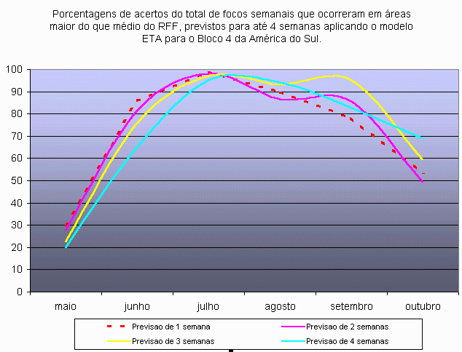
Figura 05 - Resultado final BLOCO 4: porcentual de acertos do total de focos associado às classes de risco de fogo futuro de base mensal, > média, para 2003, com e sem atualização de dados de 4 semanas. Fonte: INPE/DSA/ CLIMA/METOP

Setor 5: Engloba a região nordeste do país e centro-norte de MG.

Pelo comportamento das curvas da figura 06 e comprando-as com as demais anteriores, percebe-se que a região NE e o norte de MG possuem os melhores índices de previsibilidades para até 4 semanas. Com exceção do mês de setembro, de maio a agosto e em outubro, as 3 curvas da previsão da 2ª, 3ª e 4ª semanas superam em média 10 pontos percentuais o índice da previsão da 1ª semana. Em média os índices para as semanas 2, 3 e 4, situaram-se em 90% de acertos nos períodos mais críticos.

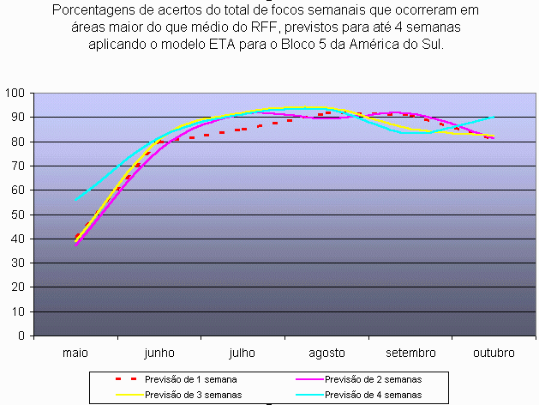
Figura 06 - Resultado final BLOCO 5: porcentual de acertos do total de focos associado às classes de risco de fogo futuro de base mensal, > média, para 2003, com e sem atualização de dados de 4 semanas. Fonte: INPE/DSA/ CLIMA/METOP

Setor 6: Engloba o Estado do PA.

De acordo com a figura 07 a Previsão da 1ª semana teve melhor desempenho nos 3 primeiros meses do que as demais. A curva da 3ª semana de previsão apresentou o pior desempenho, ficando 35 pontos percentuais abaixo da Previsão da 1ª semana. Em agosto, a previsibilidade para 2ª e 3as semanas de previsão apresentam resultados inversos com um bom desempenho, cujos índices de acertos superam 90%. Estes resultados podem estar relacionados com a grande quantidade de focos observados nesta época do ano no PA.
Pode-se afirmar que em geral, a previsibilidade neste setor da Amazônia é de 3 semanas para o RFF.

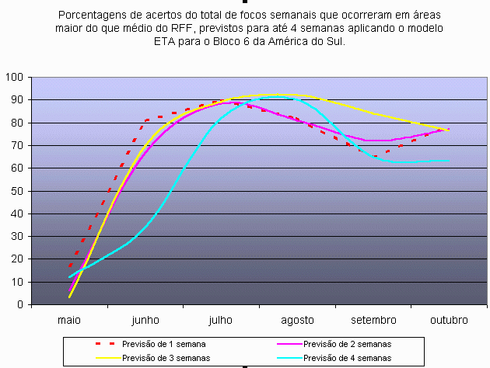
Figura 07 - Resultado final BLOCO 6: porcentual de acertos do total de focos associado às classes de risco de fogo futuro de base mensal, > média, para 2003, com e sem atualização de dados de 4 semanas. Fonte: INPE/DSA/ CLIMA/METOP

Setor 7: Engloba os países da região norte da AS e RR.

Particularmente, a região norte da AS, de acordo com a figura 8, apresentou baixa previsibilidade nos meses de dezembro e janeiro. Porém a partir de fevereiro os índices de previsibilidade do RFF da 2ª, 3ª e 4ª semanas, superam muito os índices da Previsão da 1ª semana. Os índice máximos de acertos foram de 95% , 90% e 82% respectivamente para a 4ª, 3ª e 2ª semanas de previsão , ao passo que o índice máximo para Previsão da 1ª semana foi de 70%.

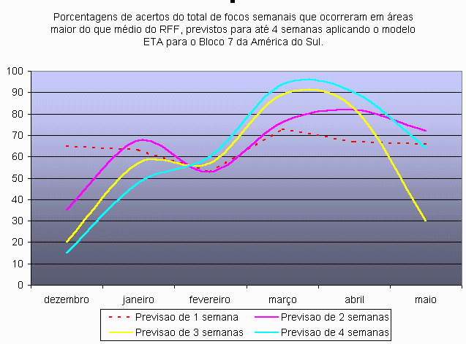
Figura 08 - Resultado final BLOCO 7: porcentual de acertos do total de focos associado às classes de risco de fogo futuro de base mensal, > média, para 2003, com e sem atualização de dados de 4 semanas. Fonte: INPE/DSA/ CLIMA/METOP

Aplicações do Risco de Fogo

O conhecimento das condições ambientais favoráveis à prática das queimadas serve de apoio a instituições governamentais e a diferentes grupos da iniciativa privada responsáveis pelo manejo e fiscalização de áreas protegidas. O apoio tem ocorrido tanto no diagnóstico de situação, como nos prognósticos diários do risco de acordo com os modelos numéricos utilizados. A seguir, indica-se três exemplos operacionais que empregam os resultados.
a) Na Amazônia, o Instituto Brasileiro do Meio Ambiente e dos Recursos Naturais Renováveis - Ibama, do Ministério do Meio Ambiente, por meio do PROARCO, o Programa de Prevenção e Controle de Queimadas e Incêndios Florestais na Amazônia Legal, identifica as áreas de maior risco de ocorrência de incêndios florestai, integrado a um sistema de monitoramento e avaliação de risco para a tomada de decisões. O sistema é apoiado em técnicas de geoprocessamento e previsão meteorológica.
b) Monitoramento dos focos em unidades de conservação A Coordenação Nacional do PREVFOGO, Sistema Nacional de Prevenção e Combate aos Incêndios Florestais do Ibama, é informada diariamente da ocorrência de focos de calor em Unidades de Conservação Federais e, caso seja confirmado incêndio, em função do nível do risco do fogo, toma as providências necessárias para o seu combate.
c) A concessionária Nova Dutra, que administra a Rodovia Presidente Dutra, entre RJ e SP, utiliza diariamente o risco de fogo nas margens da malha rodoviária de seu interesse por meio dos Centros de Controle de Operações.

CONCLUSÃO

A análise da previsibilidade semanal do risco de fogo futuro (RFF) ao longo de um mês aplicando uma única rodada do modelo Eta Climático do Cptec, regionalizado na AS e combinado com dados observacionais de superfície apresentou resultados satisfatórios para até 4 semanas de previsão nas diversas regiões estudadas.
Verificou-se a importância, do esquema da atualização semanal adotada no RFF ao longo de um mês. Comparou-se os índices de acertos das previsões com os dados dos focos detectados pelo NOAA-12.
Na região sul da América do Sul (Argentina, Paraguay, Chile sul da Bolívia e incluíndo MS e RS) e Amazônica (AM, RO, Peru, Bolívia e sul de Equador, os meses de melhor resultados para o RFF nas 4 semanas de previsão foram de junho a agosto, indicando o bom desempenho do ETA, e particularmente a metodologia do RFF que conjuga dados observacionais. A atualização semanal mostrou-se eficiente e por seguinte necessária.
Entretanto, as regiões SU e NE apresentaram os melhores índices de previsibilidade ao longo das 4 semanas. As previsões mais longas, para 4ª e 3ª semanas, apresentaram os melhores índices de acertos: cerca de 90% no mês de julho, contra 75 % e 70% respectivamente para a 2ª e 1ª semanas de previsão A atualização semanal mostrou-se que necessariamente não é muito eficiente e por algumas vezes tende a subestimar (mascarar) os resultados nestas regiões. Em média, os índices de acertos para os casos em que não se atualizou as previsões, superaram em 20 pontos percentuais o índice das previsões corrigidas.
As região Norte (RO, AM), além da Peru, Bolívia e Sul do Equador apresentaram os piores índices de previsibilidade nas 4 semanas.
A região Centro-Oeste do País, apresentou um índice de previsibilidade estável para as 4 semanas.
A região norte da AS apresentou previsibilidade variável ao longo do período analisado, porém apresentando bons e ruins desempenhos em alguns períodos.

AGRADECIMENTOS

Os autores desejam expressar o apreço às diversas pessoas e Instituições Públicas que colaboraram ou financiaram diretamente à execução destes trabalhos, em especial o INPE, IBAMA/PNUD pelo apoio técnico e financeiro e às equipes do DSA, do CPTEC (Clima, Srs. Lincoln M. Alves e Christopher A. C. Castro e na Metop, Adma e Rozante, e à Dra. Sin Chan Chou) pelo fornecimento dos dados numéricos do modelo ETA e pelos esclarecimentos diversos.

REFERÊNCIAS

Alves,M.A, Sin-Chan, C.,Marengo, J.A. Avaliação das previsões de chuvas sazonais do modelo Eta Climático sobre o Brasil. In:Congresso Brasileiro de Meteorologia, 13, 2004, Fortaleza, CE, Anais...Fortaleza: Sociedade Brasileira de Meteorologia, 2004.(Submetido).

Clima. CPTEC/INPE. Disponível em: <http://www.cptec.inpe.br/clima>. Acesso em: 22 jan. 2004.
Nova Dutra. Concessionária Nova Dutra. Disponível em: <http://www.novadutra.com.br/>. Acesso em: 15 março 2004.

Prevfogo. Sistema Nacional de Prevenção e Combate aos Incêndios Florestais. Disponível em: <http://www.ibama.gov.br/prevfogo/>. Acesso em: 12 jan. 2004.

Proarco. Sistema Nacional de Prevenção e Combate aos Incêndios Florestais. Disponível em: <http://www2.ibama.gov.br/proarco/>. Acesso em: 5 maio 2004.

Setzer et al., 1992. O uso de satélites NOAA na detecção de queimadas no Brasil. Climanálise, 7 (8): 40-53, agosto/1992.

Sismanoglu, R.A. e Setzer, A.W. Risco de Fogo para a vegetação da América do Sul: Comparação de duas versões para 2003. In: Congresso Brasileiro de Meteorologia, 13, 2004, Fortaleza, CE, Anais. Fortaleza: Sociedade Brasileira de Meteorologia, 2004a.(Submetido).

Sismanoglu, R.A. e Setzer, A.W., Avaliação Setorial dos prognósticos do risco de fogo semanal aplicando o modelo eta combinado com dados observacionais para a América do sul. In: Congresso Brasileiro de Meteorologia, 13, 2004, Fortaleza, CE, Anais...Fortaleza: Sociedade Brasileira de Meteorologia, 2004b.(Submetido).

Centro de Previsão de Tempo e Estudos Climáticos- CPTEC Instituto Nacional de Pesquisas Espaciais- INPE, Brasil Rod. Presidente Dutra, Km.39, Cachoeira Paulista, S.P. (12) 31869323 raffi@cptec.inpe.br
CPTEC/INPE - asetzer@cptec.inpe.br

